**PROPOSAL**

**TUGAS PROJECT**

**ANALISIS DAN PERANCANGAN PERANGKAT LUNAK**

**APLIKASI KLIKNCLEAN**



KELOMPOK BYTE-BLAZER

DISUSUN OLEH :

KELAS C

Muhammad Syawali H.W (2200018067 / C)

Hasan Nur Rasyid (2200028068 / C)

Yudha Wira Dharma (2200018073 / C)

**Rido Isa Revananda (2200018076 / C)**

Bintang Anugrah Ramadhan (2200018077 / C)

CAPTURE USE CASE GLOBAL:

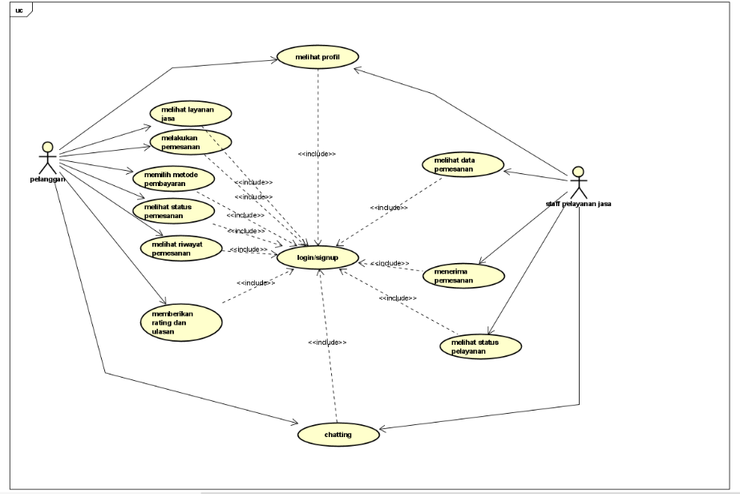

**FAKULTAS TEKNOLOGI INDUSTRI**

**PROGRAM STUDI INFORMATIKA**

**UNIVERSITAS AHMAD DAHLAN**

**MEI 2024**

**HITUNG KUALITAS RANCANGAN**

1. **Usability Testing**

Usability testing adalah metode penting dalam proses pengembangan aplikasi untuk memastikan bahwa produk yang dibuat dapat digunakan dengan efektif, efisien, dan memuaskan oleh pengguna. testing dilakukan dengan melibatkan 35 responden yang dipilih secara acak. Setiap responden diminta untuk menggunakan aplikasi KliknClean untuk melakukan serangkaian tugas tertentu. Setelah itu, mereka diminta untuk mengisi kuesioner SUS (System Usability Scale) yang terdiri dari 10 pertanyaan yang menilai berbagai aspek kegunaan aplikasi.

1. **Tabel Hasil Pengujian**

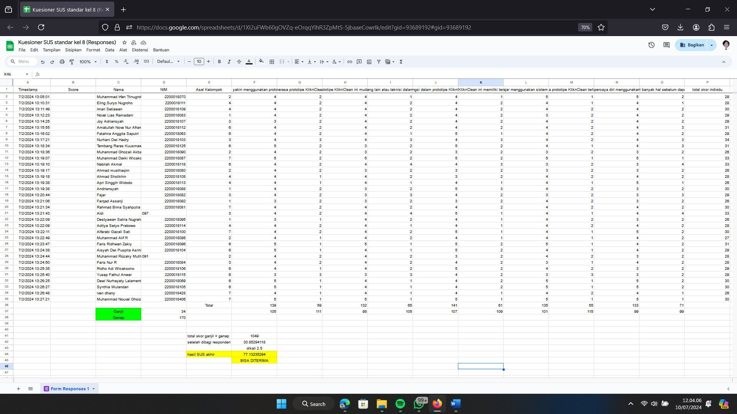

Data Usability Testing yang diperoleh:

1. **Total Skor Ganjil + Genap:** 1049
2. **Jumlah Responden:** 35
3. **Skor Rata-rata Setelah Dibagi Responden:** 1049 / 35 = 29.97142857
4. **Nilai Setelah Dikalikan Faktor 2.5:** 29.97142857 * 2.5 = 74.92857143
5. **Hasil SUS Akhir:** 74.93
6. **Interpretasi Hasil SUS**

Skala Usability System (SUS) adalah alat yang sering digunakan untuk mengevaluasi kegunaan produk. Berdasarkan perhitungan di atas, nilai SUS akhir adalah 74.93. Berikut adalah interpretasi dari hasil tersebut:

1. **Nilai SUS Akhir:** 74.93
2. **Kategori:** BISA DITERIMA

Nilai SUS 74.93 menunjukkan bahwa aplikasi ini memiliki tingkat kegunaan yang baik dan dapat diterima oleh pengguna. Dalam konteks skala SUS, nilai ini berada di atas rata-rata, yang biasanya dianggap sebagai indikasi bahwa pengguna cukup puas dengan kemudahan penggunaan aplikasi ini.

1. **Rincian Hasil**
2. **Kemudahan Penggunaan**
3. Navigasi

Pengguna menemukan bahwa navigasi dalam aplikasi ini intuitif. Menu dan tombol-tombol mudah ditemukan dan digunakan.

1. Antarmuka

Desain antarmuka yang sederhana dan user-friendly berkontribusi pada kemudahan penggunaan. Elemen-elemen visual dirancang dengan baik dan konsisten.

1. Aksesibilitas

Aplikasi ini dapat diakses dengan mudah oleh berbagai jenis pengguna, termasuk mereka yang mungkin tidak terlalu paham teknologi.

1. **Efisiensi**
2. Proses Pemesanan

Proses pemesanan layanan kebersihan melalui aplikasi ini dinilai cepat dan efisien. Pengguna dapat menyelesaikan pemesanan dalam waktu singkat tanpa banyak kebingungan.

1. Kinerja

Aplikasi ini berjalan dengan lancar tanpa lag atau gangguan yang berarti. Respon aplikasi terhadap input pengguna cepat dan akurat.

1. **Kepuasan Pengguna**
2. Pengalaman Pengguna

Sebagian besar responden merasa puas dengan pengalaman mereka menggunakan aplikasi KliknClean. Mereka menghargai kecepatan dan kemudahan dalam memesan layanan kebersihan melalui aplikasi ini.

1. Dukungan Pengguna

Pengguna merasa bahwa dukungan yang diberikan melalui aplikasi (misalnya, panduan penggunaan, bantuan pelanggan) memadai dan membantu.

1. **Kesimpulan**

Berdasarkan hasil usability testing, aplikasi 'KliknClean' memiliki tingkat kegunaan yang baik dengan nilai SUS 74.93. Aplikasi ini dapat diterima oleh pengguna dan diharapkan dapat memberikan pengalaman pemesanan layanan kebersihan yang efektif dan menyenangkan.